Autor: ing. Tereza Kovalská
Název: VY_32_INOVACE_18_SMYSLY (čich, hmat, chuť)
Ročník: 8. nebo 9. ročník ZŠ
Vzdělávací oblast: Člověk a příroda
Vzdělávací obor: Přírodopis
Tematický okruh: Biologie člověka
Téma: Smysly
Klíčová slova: čichové buňky, čichový nerv, papily, chuť, bolest
Vytvořeno: 03/2013
Číslo projektu: 1.4 OPVK
Anotace: Pracovní list pro samostatnou činnost žáka. Žák plní různé druhy úkolů. Materiál je využitelný k procvičení a upevnění učiva, obsahově je zaměřen na základní pojmy.

Zdroj:
Vaněčková, Ivana. Přírodopis pro 8. ročník základní školy a primu víceletého gymnázia. 1. vyd. Plzeň: Fraus, 2006, 128 s. ISBN 80-7238-428-7.

Soubor:Head olfactory nerve - olfactory bulb ja.jpg. In: Wikipedia: the free encyclopedia [online]. San Francisco (CA): Wikimedia Foundation, 2010-03-27 [cit. 2013-03-10]. Dostupné z: http://cs.wikipedia.org/wiki/Soubor:Head_olfactory_nerve_-_olfactory_bulb_ja.jpg

File:Taste buds.svg. In: Wikipedia: the free encyclopedia [online]. San Francisco (CA): Wikimedia Foundation, 2006-10-05 [cit. 2013-03-10]. Dostupné z: http://commons.wikimedia.org/wiki/File:Taste_buds.svg?uselang=cs

Pracovní list – Smysly (Čich, hmat, chuť)
- Vyjmenuj smysly lidského těla:
----------------------------------------------------------------------------------------------------------------------------------------------------------------------------------------------------------------------------------

- Přiřaď centrum smyslového orgánu k lalokům koncového mozku.

Čich
Chuť
Zrak
Sluch
Hmat
Čelní lalok
Spánkový lalok
Temenní lalok
Týlní lalok

- Do obrázku doplň popis: čichové buňky, dutina nosní, čichový nerv

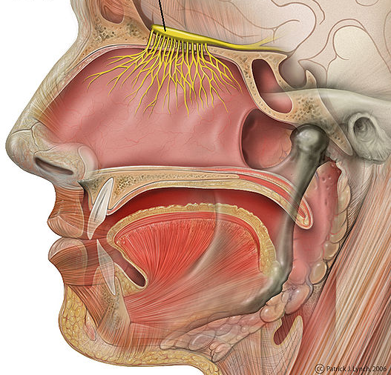

- Uveď dvě situace, kdy nastane omezení citlivosti čichových buněk.
----------------------------------------------------------------------------------------------------------------------------------------------------------------------------------------------------------------------------------

- Rozhodni o správnosti tvrzení, chyby oprav.

- Chuťové pohárky se nazývají papily. ---------------------------------
- Chuť ovlivňuje činnost dýchací soustavy. -----------------------------------
- Hořkou chuť vnímáme špičkou jazyka. ----------------------------------------------------

- K číslům doplň vnímanou chuť

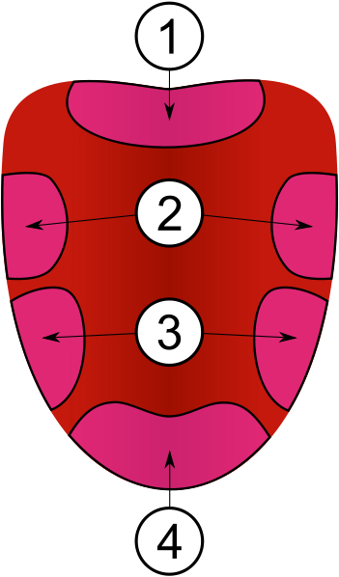
1.

2.

3.

4.

- Jaké fyzikální podněty vnímáme hmatem?

-----------------------------------------------------------------------------------------------------------------

- Poznej pojem související s hmatem.
Je to zvláštní druh písma, které se nečte očima ale hmatem. Používají ho milióny lidí na celém světě. Po svém autorovi se jmenuje …………………………………………………………….

- Receptory bolesti jsou uloženy:
- V kůži
- V kůži a svalech
- V kůži a všech tkáních těla
Jejich význam je:…………………………………………………………………………………………………………

Pracovní list – Smysly(Čich, hmat, chuť) - řešení

- Vyjmenuj smysly lidského těla:
Čich, chuť, hmat, sluch, zrak

- Přiřaď centrum smyslového orgánu k lalokům koncového mozku.

Čich
Chuť
Zrak
Sluch
Hmat
Čelní lalok
Spánkový lalok
Temenní lalok
Týlní lalok

- Do obrázku doplň popis: čichové buňky, dutina nosní, čichový nerv

Dutina nosní
Čichové buňky
Čichový nerv

- Uveď dvě situace, kdy nastane omezení citlivosti čichových buněk.
Při zánětech horních cest dýchacích (rýma)
Při dlouhodobém podráždění stejnými vdechovanými látkami

- Rozhodni o správnosti tvrzení, chyby oprav.

- Chuťové pohárky se nazývají papily.
- Chuť ovlivňuje činnost dýchací soustavy. trávicí
- Hořkou chuť vnímáme špičkou jazyka. sladkou

- K číslům doplň vnímanou chuť

1. hořká chuť

2. kyselá chuť

3. slaná chuť

4. sladká chuť

- Jaké fyzikální podněty vnímáme hmatem?

Tlak, teplo, chlad, bolest

- Poznej pojem související s hmatem.
Je to zvláštní druh písma, které se nečte očima ale hmatem. Používají ho milióny lidí na celém světě. Po svém autorovi se jmenuje Braillovo písmo.

- Receptory bolesti jsou uloženy:
- V kůži
- V kůži a svalech
- V kůži a všech tkáních těla
Jejich význam je varovat nás před poškozením tkáně (úrazem nebo nemocí).

